**写在前面：**

本文档所写内容不会针对剧情节奏安排，叙事模式设计等大谈特谈，因为这些内容大可以在《救猫咪》《游戏情感设计》《如何写好游戏剧本》等书籍中，亦或者是知乎、B站等网站上轻松获取。

本文档主要是记录笔者在工作期间得到的启发和思考，许多思路不一定正确，仅作为学习进行探讨。

在开头部分，我们必须要讨论一个有趣的问题，为什么游戏需要剧情？就算在很久远时期，只有几KB大小的软盘游戏，都会存有丰富的世界观和剧情。

非常有意思的一点是，不论游戏类型如何，游戏本身都需要一套行之有效的剧情——例如《雀魂》《捕鱼达人》等，甚至日本游戏厅里的赌博游戏都会在你投币后在小屏幕上播放一段小剧情来激发玩家情感。

所以，剧情对于游戏来说是必需的，但针对项目需求的不同，剧情的权重可能并不相同，但这并不影响我们花费精力和时间去描写一段惊心动魄的剧情。

在开始分享我的剧情创作方法论之前，我们需要先思考两个核心问题。

1. 我们所写剧情的受众是谁？
2. 我们为什么要写这些剧情？

### 1.我们所写剧情的受众是谁？

第一个问题，我们所写剧情的受众是谁？显而易见的是，我们的剧情受众是玩家群体。

作为剧情策划，必须清楚地知道项目的目标群体受众的脸谱特征，即这些玩家喜欢看到什么，不喜欢看到什么，可以容忍哪些设计，无法容忍哪些剧情等。

以二次元游戏举例，有几个雷区我们必须要极力避免——可以涉猎但最好不要涉猎，这几点极易引起玩家的不满，会导致游戏差评如潮：

1. 带有立绘的友方角色的死亡或者肢体、精神被摧残（尤其是女性角色的死亡！）
2. 友方角色与除主角外的异性产生恋爱关系（尤其是女性角色！）
3. 主角不是精神病人，三观和言行举止符合普通人的认知——除非本意就是要设计一个精神病人主角（例如《玛莎已死》和《谁是莱拉》）。

我们同样不能忘记，在剧情呈现给玩家之前，我们需要在项目组内得到关卡策划、程序和美术的认可以及支持，所以我们所写剧情同样也需要面向关卡策划、程序和美术。

一段剧情从文字到具体地落实演出，不仅是剧情策划一个人的任务，同样需要由关卡或者剧情策划发起，协同美术和程序去完成每一个演出节点的布置和设计。

所以我们在写剧情演出文档时，理应思考每一处我们认为的精妙之笔应该以什么样的方式去实现——对话？地宫动画（通过Timeline和Cinemachine等脚本实现）？还是需要美术做个MOV动画？MOV动画时长？MOV动画的镜头语言和脚本编写？

尽管每一个剧情策划都希望自己的剧情表现以最高规格呈现给玩家，但受限于工时、成本和权重等因素的影响，甚至包括美术自己的创意想法，大部分情况下，我们是无法将脑海中的图片和影像转化为实际输出。

所以在编写游戏剧情演出时，应该多思考几种演出的表现形式，尤其是思考怎样平衡成本与表现效果——事实上，在原神将开放世界推到大众眼前之前，大部分二次元游戏均选择传统AVG表现形式，且效果不错，关于原神这类开放世界，或者说MMO类型游戏，如何做关卡叙事，我们在后面会提到。

### 2. 我们为什么要写这些剧情？

那么，第二个问题，我们为什么要写剧情？

排开“当然是因为本职工作”这个非常幽默的答案以外，这个问题的其中一个答案在文档的第一段就已经指出，没错，就是要激发玩家的情绪，不论是正向情绪还是负向情绪，剧情对于游戏而言最重要的作用，就是用来激发玩家的情绪。

我们此时又提出了两个新的问题：

1. 如何激发玩家的情绪变化？
2. 如何维持玩家的情绪变化？

这两个不同问题我们来逐个进行回答。

首先，我们必须了解到一个基本概念——剧情只是游戏影响玩家情绪变化其中一个齿轮，系统、玩法、甚至UI都可以在一定程度上影响玩家情绪的改变。

这就很好地解释了为什么文案策划（有时候剧情策划算在文案下，有时候算在关卡下，依项目而定）要对系统、玩法、甚至是UI，依靠世界观设定进行包装，因为这些都是能够影响玩家情绪的方面。

文案策划需要做的是让玩家被游戏世界包裹在中心，而剧情策划所要做的则是让玩家彻底忘记自己处在游戏世界的包裹之中。

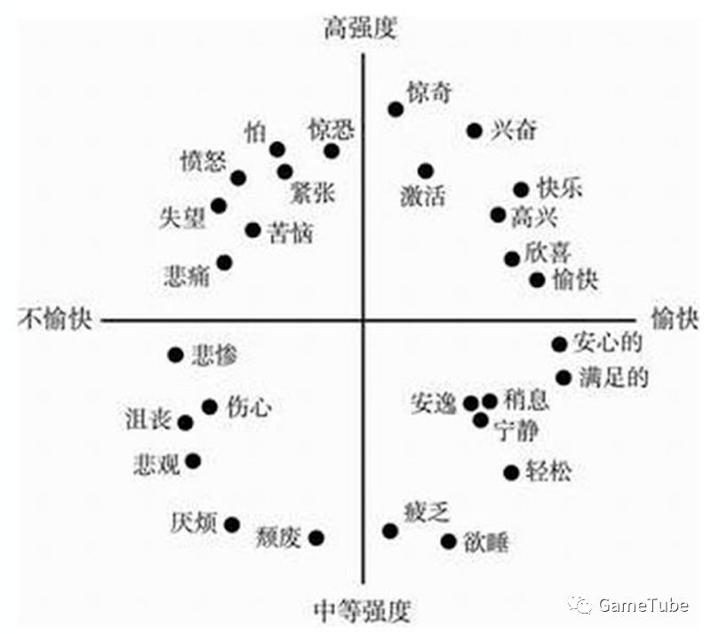下面放上一张网上流传甚广的情绪图谱，该图谱仅供参考，其坐标轴安排是否符合心理学科学逻辑并无定论。

**沉闷区**

**平静区**

**兴奋区**

**悸动区**

不管怎样，作为剧情策划，我们在编写剧本的时候，务必要假想如果自己是玩家的话，在体验这些剧情时，参考上图所示，会产生哪些情绪变化，这些情绪变化的运动方式是怎样的。

我把上面这四个区域分别称为悸动区（左上角）、沉闷区（左下角）、兴奋区（右上角）和平静区（右下角）。

对于剧情策划而言，必须要清楚地了解到项目的剧情风格和文案风格是什么样的，以此来划分情绪区域，选择自己的剧情桥段安排。

我们举几个简单的例子来尽可能地量化说明。

《明日方舟》（以下简称舟游）。舟游的剧情和文案风格主打神秘和压抑，世界观也是以末世题材为核心进行拓展，所以对于舟游而言，悸动区和沉闷区的范围要远大于兴奋区和平静区，这也是为什么舟游里会有女性角色的死亡、肢体残缺、精神崩溃等剧情，玩家却可以容忍的原因。

《碧蓝档案》（以下简称BA）。BA的剧情和文案风格主打轻松愉快，世界观也是以校园生活为主，所以对于BA而言，兴奋区最大，平静区其次，要极力避免，甚至不允许出现悸动区和沉闷区。

《公主链接》（以下简称PCR）。PCR的剧情和文案风格比较均衡，我们在PCR的动漫中也可以感受到这点，所以对于PCR而言，四个区均匀分布。PCR里允许出现轻微的女性角色受伤或者短暂的精神崩溃，但决不允许在沉闷区和悸动区深入太多。

那么我们现在就可以来探讨一下，如何判断一个二次元游戏剧情的情绪区域划分。

首先，我们可以先观察一下游戏界面的**主色调和UI文案包装**。如果主色调选用的是暖色调一类看起来比较舒缓的色彩，那么这个游戏的剧情大概率不会让人很压抑恐惧；如果UI的文案包装简单直白，甚至比较幽默俏皮，那么同样也大概率不会有很压抑的剧情表现；反过来说，如果一眼看上去游戏的主色调偏冷色调，UI文案也有些抽象晦涩，那么游戏的剧情表现可能相较来说就要压抑和沉闷许多。当然，这里也只是枚举大部分情况下的例子，或许有些游戏会用这种错误感知骗取玩家信任，后通过剧情来带给玩家较大的反差感。

其次，我们需要确定游戏内是否有**女性角色严重受伤或死亡**，严重受伤包括但不限于永久性精神崩溃、永久性肢体残缺等。如果存在这部分设定或者剧情内容，则该游戏的情绪区域可能要更偏向于左边的悸动区和沉闷区；相反，如果角色越不容易受伤，或者游戏越弱化角色受伤这个概念，则情绪区域更偏向于右边的兴奋区和平静区。

那么，至于如何具体地去激发玩家的情绪，每个剧情策划都会有自己的灵感和想法，依照项目需求和自我感觉大胆去写即可。这里就不再把《救猫咪》《对白》《游戏情感设计》里的一些方法论复述了，可自行按照需求进行阅读。

第二个问题，我们如何维持玩家的情绪变化？这个问题有另一种广为流传的说法——如何让玩家一直沉浸在心流体验中？

新人在面临这个问题会存在两个疑惑，什么是心流，或者是误认为自己应当让玩家一直处于某种高昂情绪之中。

实际上，我们看心流的英文单词Flow就知道，这是强调“流动”的单词，也就是说，心流是一种类似于河流的，流动的情绪体验。这么一说，问题就变得显而易见——没错，就是《如何写好游戏剧情》书中提到的序破急，也是老生常谈的起承转合。

我们的剧情应当让玩家在低谷和高潮两种情绪之间反复跃动，但较大的情绪波动和较频繁的情绪波动是不可取的，我们应当让玩家的情绪在某个时间段内得到舒缓，在这段舒缓的时间里，我们可以安排对话来向玩家传达游戏的世界观设定，或者建立人物形象。

我们在这里不谈这个已经被嚼烂的问题，网络上的免费资源和书籍已经对“心流”这个概念涉猎较多。在这里我们主要探讨两个比较有趣的，涉及一点点关卡和剧情演出实现的问题。

（1）在二次元剧情从传统AVG转向开放世界的趋势中，我们怎么处理对话限制玩家移动带来的体验中断问题？

（2）在未来的二次元开放世界剧情中，我们应该怎么做关卡叙事？

### 3关于关卡叙事的一点思考

显而易见的是，受到传统JRPG和AVG游戏的剧情表现影响，在《原神》尚未推出之前，不论是二次元游戏制作组还是玩家群体，对二次元游戏剧情表现的认知都停留在传统的UI对话中——即立绘处于屏幕左右，鼠标点击一问一答。

对于传统AVG游戏而言，大量的文字对话是必须的，因为这是其“玩法”之一；但对于《原神》及其之后的开放世界二次元游戏而言，这种大量文字对话还是必须的吗？还是具有可玩性的“玩法”吗？我们或许是时候要开始考虑转变自己的思维，以下是我的一部分思考。

**第一，不要强制性中断玩家的游戏体验。**

我们知道，《原神》的剧情在最初被玩家口诛笔伐的原因，大都是因为《原神》取消了AVG对话中固有的“跳过”和“快进”功能，这导致大部分不想看剧情的玩家被迫观看较长的、自己毫不关心的对话。

当然，作为剧情策划，我完全可以理解《原神》剧情策划的心情，他们耗费了大量的心血和时间编写剧情，调试镜头，进行实现——他们不想让自己的良苦用心被玩家忽视，大部分剧情策划希望玩家可以看到自己的绝妙设计，最好再给予一些好的评价，如此而已。

但《原神》的问题在于，游戏限制了玩家的移动，换句话说，他们中断了玩家对于游戏的体验流程，这点非常致命。就像是你刚想在这个偌大的世界里大展宏图，干出一番事业——攻城略地，组建后宫，成为世界的最强者……突然，你的双手被人按住，告诉你必须要傻乎乎地站在原地看他写的对话。

这个问题在之前的二次元游戏中也常有发生，例如做一些完全没有必要的新手引导。

总而言之，不论你的对话多么精彩绝伦，不论你多想让玩家注意到你的对话设计，都不要，绝对不要，强制性打断玩家的游戏体验！

**第二，不要试图给玩家“上课”。**

作为剧情策划，有时候会参与任务流设计，或者需要安排NPC对话来向玩家展示世界观设定。所以很多剧情策划在交接任务，以及执行任务时，会用大量的“耳旁风”（即玩家在移动时会有其他NPC不断说话）来告诉玩家他执行的任务有多重要，他要面对的敌人有多强大等等，以此来代替枯燥无味的原地罚站对话。

无论如何，我们从玩家的心理角度出发，自己的内心都非常清楚，玩家最关心的是通关后的奖励，以及衡量任务的难度，而并非我们传达的这些内容（当然，也有一部分玩家关注剧情发展和世界观变化）。

所以，作为玩家从A跑到B执行任务的旅途上的调味品，我们在利用“耳旁风”技巧时所要注意的，无非是把设计核心集中在“调味品”的概念上。

作为“调味品”，最重要的自然是“调味”属性。

这些不影响玩家操作的对话应当是有趣的，能够凸显NPC性格的，而不是说教式的，枯燥无味的对话。我们可以让NPC来点笑话，可能是一些冷笑话，或者让NPC向主角诉说Ta过去的经历，这些经历一定与玩家正在执行的任务相关……

但不论如何，都必须得让玩家感觉这段对话有趣，或者引起玩家对某个NPC的兴趣，否则就是徒增玩家心烦意乱的感受——他们本可以边走边静静欣赏风景，或者在公屏上与朋友聊聊天，那又为何要听你婆婆妈妈地说一些他完全不关心的内容呢？

**第三，用关卡叙事替代文字叙事。**

我在上述两点中阐述关于如何在不限制玩家移动的前提下，尽可能告诉玩家更多的剧情和世界观设定，那么从这一点开始，就要开始讨论如何尽可能减少文字表达，也就是所谓的“关卡叙事”，即利用关卡环境进行叙事。

关卡叙事是一个很大的框架，也是一个很泛的概念，受限于本人的知识面和经验，只能从工作上发现的一些问题出发进行讨论。

正如我在上述内容中反复提到的那样，我们需要尝试降低玩家在游戏体验过程中所面临的文字阅读压力，所以要尽可能减少玩家需要阅读的文本量。

所幸的是，我们的玩家大都是智力健全且具有一定知识储备的成年人或准成年人（赞美义务教育和高等教育普及化！），所以我们不需要面向玩家事事详述，我们完全可以信任玩家的理解能力！《明日方舟》就是一个很好的例子，但题外话是，虽然我很喜欢舟游，但依旧不建议新人模仿这种谜语人风格的文案和剧情。因为很难判断，玩家被神秘感吸引和被晦涩的理解成本劝退这两件事究竟哪件事会先发生。

接下来，我会通过举例来描述我对关卡叙事的部分想法。

1. **环境叙事**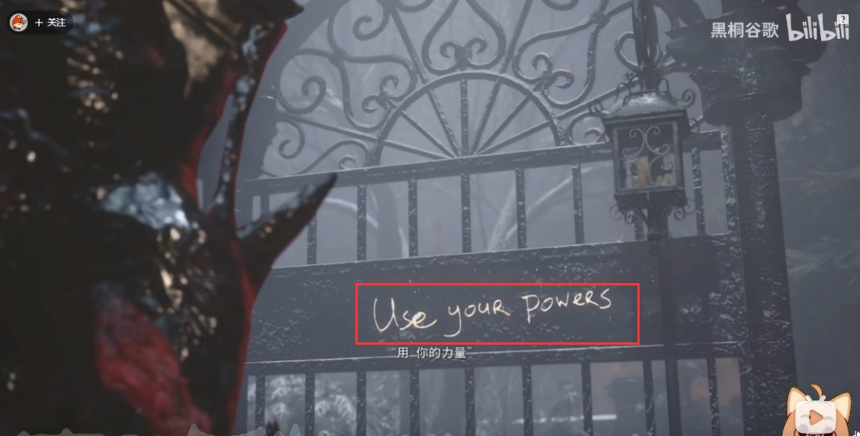

《生化危机8 DLC 萝丝魅影》中伊森的话语

在《生化危机8 萝丝魅影》（以下简称为萝丝魅影）的剧情演出中，通过上图这种方式来指引萝丝（玩家）前进，教萝丝如何战斗。

尽管伊森没有出现在萝丝身边，却一直与玩家形影不离，玩家也能够从这些话语中感受到伊森对于女儿的爱和愧疚，带来的情感体验相较于直接让伊森出现在萝丝身边帮忙更好。

从实现角度而言，只需要在玩家靠近预设好的trigger时，调整相机角度和高度，以及高平滑度，让玩家的视野顺其自然地转向带有文字显示的模块，并让文字“恰逢其时”地出现在玩家的视野中，完成与玩家进行对话。

萝丝魅影为了防止玩家行走速度过快错过文字（因为文字显示有动画效果，比较慢），还贴心地用字幕或者额外文本告诉玩家伊森说了什么。

如此一来，既没有妨碍玩家的游戏体验，又把策划想要传达给玩家的信息传达到位；对于玩家而言，也可以有所取舍地进行阅读，就算错过一些重要信息，也可以通过字幕和额外文本补全。

1. 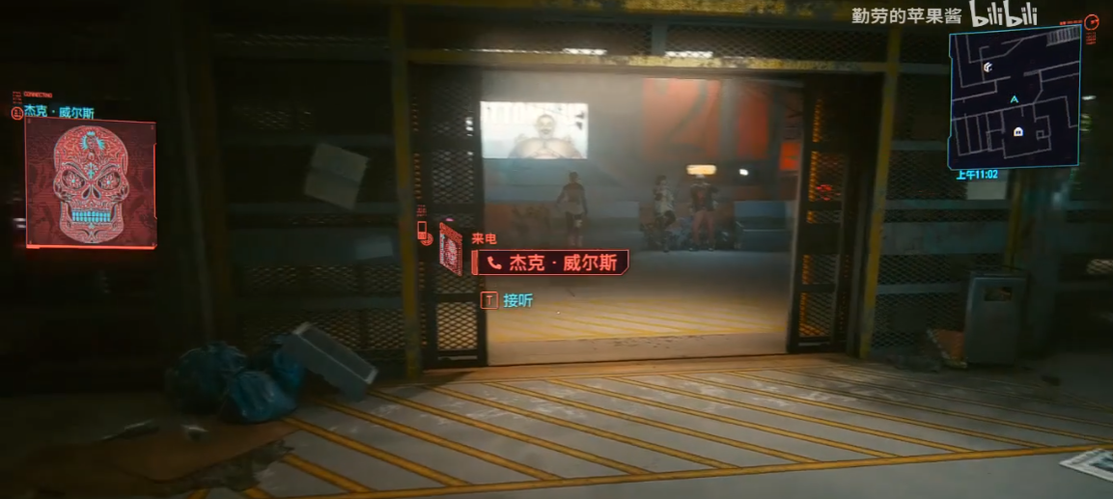**人物叙事**

《赛博朋克2077》中的任务接取

在《赛博朋克2077》（以下简称为2077）中，我们可以发现，许多任务并不是我们跑过去对话，然后再接取的，而是“麻烦会自己找上门”。

玩家可以选择接听或者挂断（非主线任务）给予任务的NPC的电话，以此来接取或者拒绝一些任务。在选择接取电话后，NPC的头像会出现，下方也会出现字幕，没错，2077选择以“耳旁风”的形式来进行任务的接收和完成流程。

在这种模式下，玩家的游戏体验没有打断，而且还可以从不同的NPC口中听到一些关于NPC自己的故事，或者他们目前需要主角解决的问题，玩家可以按照自己的喜好进行游戏流程。

玩家在街上闲逛的时候，也会有NPC向玩家打招呼，告诉玩家他们有一些麻烦需要处理——相较于头上一个感叹号，玩家需要按下交互键才能生硬地对话和交接任务相比，2077的这种模式会给玩家更强的包裹感和沉浸感。

毕竟，这样玩家才能意识到世界是需要自己的，而不是自己需要“恳求”别人给自己任务，救济自己。

除此以外，玩家在2077的任务执行过程中，也会有“贴身NPC”通过“耳旁风”来教玩家战斗，而不会打断玩家的操作——玩家不按照教学来也可以完成教程，但会被NPC抱怨或者嘲讽。

除了2077以外，《APEX》和《英雄联盟》的战斗也掺杂了大量的人物叙事。

在《APEX》中，如果玩家操控的血量过低，角色会自发地说出台词提醒玩家，此时玩家操控的角色就变成了宛如队友一样的存在——具体的可以参考“角色形象建立方法论.xmind”。

在《英雄联盟》中，具有剧情关联的两个角色在战斗中碰面会触发彩蛋台词，甚至台词会根据对方是敌人还是队友进行变化，比如潘森和剑魔。

1. **世界叙事**

世界叙事多常见于MMORPG类型的游戏中。世界叙事指玩家在完成一系列较长的任务链后，原本的环境发生改变，从而变成另一个样子。例如《魔兽世界》的旧暴风城和暴风城，《原神》每个区域的神瞳树。

例如在《原神》须弥区域，玩家可以通过完成解谜改变地形和环境，或者通过完成任务新增某个野外功能点……

玩家的行为会决定世界的走向，会影响世界的变化，这无异于是对玩家在游戏世界中的行为给予的最大鼓励。

在《耻辱》系列中，玩家选择杀戮或者饶恕，都会导致世界的变化和剧情的走向，这不仅增加了玩家的可玩性和刺激感，同样也让玩家感受到他们对游戏世界的重要程度——不论是在现实世界还是游戏里，玩家都希望得到尊重，都希望自己对于世界而言是重要的。

但世界叙事同样存在一个问题，因为其牵扯到的工作内容较多，其成本和工时消耗量同样较大，需要根据具体的需求进行取舍。